Федеральное государственное бюджетное образовательное учреждение высшего
образования
«Чувашский государственный университет им. И.Н. Ульянова»
Кафедра вычислительной техники

Лабораторная работа № 4
API И BLOC

Выполнил: Карлов Артур
студент группы ИВТ-42-23
Проверил: кандидат технических наук
Ковалев Сергей Васильевич

Чебоксары, 2026

Цель работы
освоить работу с API и HTTP-запросами в Flutter, а также научиться управлять состоянием приложения с помощью архитектуры BLoC.

Задание к лабораторной работе
– настроить HTTP-клиент Dio для взаимодействия с внешним API;
– реализовать отправку запроса и обработку полученного ответа (создать модель данных и репозиторий) для первого экрана;
– написать BLoC (Business Logic Component) для управления состоянием первого экрана, интегрировать его и протестировать работу на эмуляторе или физическом устройстве;
– написать отчет о проделанной работе.

Используемые средства и исходные данные
Приложение lab4_api_bloc_home написано на Flutter и Dart. Для доступа к сети использован пакет dio, для состояний и событий — equatable и flutter_bloc. Для диагностики HTTP-запросов подключены talker_flutter и talker_dio_logger.
В качестве внешнего API выбран DummyJSON: https://dummyjson.com. Это открытый демонстрационный REST API, не требующий токена. Для первого экрана используется ресурс GET /products?limit=20, возвращающий массив товаров и метаданные ответа.

Ход выполнения работы

1 Настройка HTTP-клиента
Создан экземпляр Dio с базовым адресом https://dummyjson.com и тайм-аутом соединения восемь секунд. Общий базовый адрес не дублируется в каждом запросе, а ограничение по времени не позволяет экрану бесконечно ждать недоступный сервер.
final talker = TalkerFlutter.init();
final dio = Dio(
BaseOptions(
baseUrl: 'https://dummyjson.com',
connectTimeout: const Duration(seconds: 8),
),
)..interceptors.add(TalkerDioLogger(talker: talker));
runApp(CatalogApiApp(
repository: ProductRepository(dio),
talker: talker,
));
Клиенту добавлен перехватчик TalkerDioLogger. Он фиксирует параметры запроса и ответ в журнале, что упрощает проверку обращения к API при отладке.

2 Модель данных и репозиторий
Создана модель Product с полями id, title, description и thumbnail. Фабричный конструктор Product.fromJson преобразует часть JSON-ответа в типизированный объект Dart. Для небольшой модели ручное преобразование делает состав полей явным; генераторы json_serializable в данном проекте не требуются.
Интерфейс ProductRepository отделяет получение данных от интерфейса. Его реализация ApiProductRepository выполняет запрос GET /products?limit=20, берёт список products из ответа и возвращает List<Product>. Экран и BLoC не обращаются к Dio напрямую.
factory Product.fromJson(Map<String, dynamic> json) => Product(
id: json['id'] as int,
title: json['title'] as String,
description: json['description'] as String,
thumbnail: json['thumbnail'] as String,
);
Future<List<Product>> getProducts() async {
final response = await _dio.get(
'/products', queryParameters: {'limit': 20},
);
return (response.data['products'] as List)
.map((item) => Product.fromJson(item as Map<String, dynamic>))
.toList();
}

3 Реализация BLoC первого экрана
Определено событие CatalogRequested, которое означает необходимость загрузить каталог. Состояния CatalogInitial, CatalogLoading, CatalogSuccess и CatalogFailure описывают этапы работы экрана: до запроса, ожидание, успешное получение списка и ошибка.
CatalogBloc получает ProductRepository через конструктор. При событии CatalogRequested блок выдаёт состояние загрузки, ожидает ответ репозитория и затем публикует успешное состояние с товарами. При исключении публикуется CatalogFailure, а текст ошибки передаётся в Talker.
final class CatalogLoading extends CatalogState {
const CatalogLoading();
}
final class CatalogSuccess extends CatalogState {
const CatalogSuccess(this.products);
final List<Product> products;
}
final class CatalogFailure extends CatalogState {
const CatalogFailure(this.message);
final String message;
}
class CatalogBloc extends Bloc<CatalogEvent, CatalogState> {
CatalogBloc(this._repository, this._talker)
: super(const CatalogInitial()) {
on<CatalogRequested>(_load);
}
final ProductRepositoryInterface _repository;
final Talker _talker;
Future<void> _load(CatalogRequested event,
Emitter<CatalogState> emit) async {
emit(const CatalogLoading());
try {
emit(CatalogSuccess(await _repository.getProducts()));
} catch (error, stackTrace) {
_talker.handle(error, stackTrace);
emit(CatalogFailure(error.toString()));
}
}
}

4 Интеграция со страницей каталога
В корне приложения BlocProvider создаёт CatalogBloc и сразу добавляет событие CatalogRequested. В CatalogScreen виджет BlocBuilder строит интерфейс в зависимости от состояния: индикатор загрузки, сообщение об ошибке с кнопкой повторной попытки либо ListView с карточками товаров.
– CircularProgressIndicator показывает ожидание сетевого ответа;
– при ошибке кнопка «Повторить» снова отправляет CatalogRequested;
– в успешном состоянии карточка выводит изображение по URL, название и описание товара.
home: BlocProvider(
create: (_) => CatalogBloc(repository, talker)
..add(const CatalogRequested()),
child: const CatalogScreen(),
),
body: BlocBuilder<CatalogBloc, CatalogState>(
builder: (context, state) => switch (state) {
CatalogInitial() || CatalogLoading() =>
const Center(child: CircularProgressIndicator()),
CatalogFailure(:final message) => Center(
child: FilledButton(
onPressed: () => context.read<CatalogBloc>()
.add(const CatalogRequested()),
child: Text('Повторить: $message'),
),
),
CatalogSuccess(:final products) => ListView.separated(
itemCount: products.length,
itemBuilder: (_, index) => ProductCard(product: products[index]),
separatorBuilder: (_, _) => const SizedBox(height: 12),
),
},
),

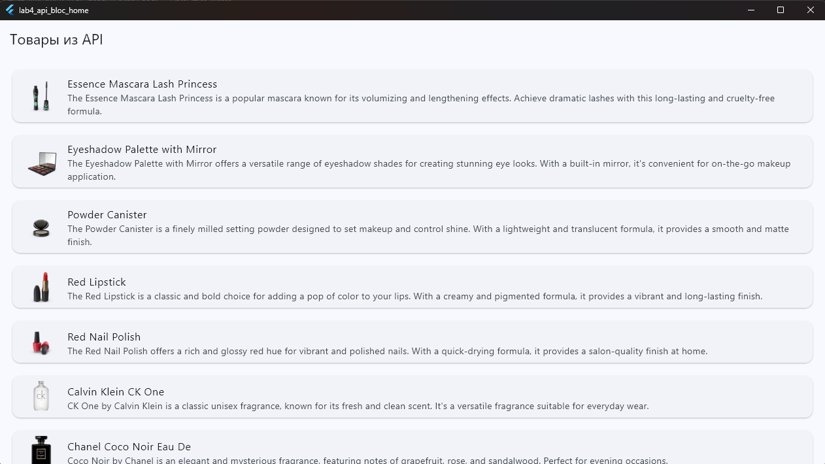
Структура проекта
Структура созданного проекта приведена в таблице. В отчёт включены только файлы и каталоги, относящиеся к исходному коду и настройке приложения; служебные каталоги сборки в репозиторий не добавляются.
Таблица 1 – Состав проекта
Элемент | Назначение
lib/main.dart | Точка входа, настройка Dio и логгера, модель Product, репозиторий, события, состояния, CatalogBloc и виджеты каталога.
pubspec.yaml | Зависимости dio, equatable, flutter_bloc, talker_flutter, talker_dio_logger и talker_bloc_logger.
test/widget_test.dart | Тесты Flutter-проекта.
analysis_options.yaml | Настройка линтеров и статического анализа.
.gitignore | Исключение результатов сборки и локальных файлов из репозитория.

Тестирование и результат
Выполнена статическая проверка dart analyze и запуск тестов flutter test. Проверки завершены без ошибок.
Приложение запускалось в браузере. После старта отображается индикатор загрузки, затем — список из двадцати товаров, полученный по сети. При недоступности API предусмотрено состояние ошибки и повторный запрос кнопкой пользователя.
Проверка журнала запросов подтверждает обращение к базовому адресу DummyJSON и ресурсу /products с параметром limit=20. Тем самым проверены настройка Dio, обработка ответа, работа репозитория и управление состоянием через BLoC.

Вывод
В лабораторной работе освоено получение данных из внешнего REST API в Flutter. Настроен Dio с базовым URL, тайм-аутом и логированием; создана типизированная модель и репозиторий; реализован BLoC для первого экрана. Интерфейс корректно отражает загрузку, успешный ответ и ошибку, поэтому все поставленные задачи выполнены.

